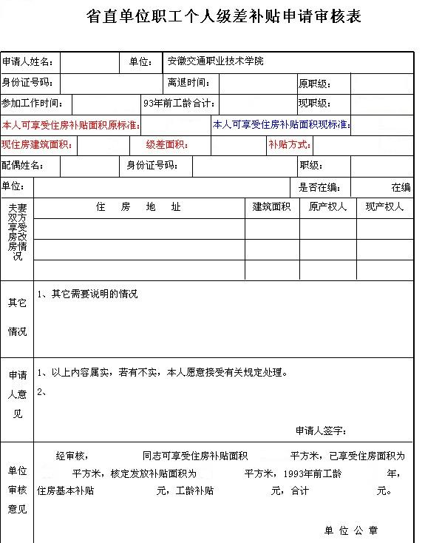
附件二
“暂不填”部分以往系统有记录。就不用填写了。
本人联系电话：
暂不填
（草表）
暂不填
暂不填
暂不填
（是否有不符合申请条件的情况）

住房补贴面积标准：
县（处）级以下干部（不含县处级干部）、职工以及中级和初级技术职务：80平方米；
县（处）级及相当的干部、副高级技术职称：90平方米；
地（厅、局）级及相当的干部、正高级技术职称：110平方米。

